GUÍA SEGUNDO AÑO MEDIO

Nombre:__________________________________________Fecha:_______________________

Objetivo: Reconocer los componentes básicos de la melodía y la armonía. Construir secuencias tonales en escalas mayores. Construir intervalos y acordes en el pentagrama.

Estimada familia:
Con el fin de apoyar el aprendizaje, puede ver los siguientes videos, en la medida de sus posibilidades:
https://www.youtube.com/watch?v=V8fBH8W_IDc

Todas las dudas enviarlas al correo del profesor

INDICACIONES: Esta guía es un reforzamiento de la actividad anterior relacionada con la melodía y armonía.
A continuación te dejaré algunos pasos para que puedas entender y resolver los ejercicios de la guía de mejor manera:

- La base de la melodía es la escala musical y una escala musical no es más que una secuencia de tonos (T) y semitonos (ST), pero…….
- ¿qué es un tono y un semitono?... imagina un piano, la distancia que hay entre una nota y otra, por ejemplo entre DO y RE es un TONO, y la tecla negra que se encuentre entre ellas es la mitad de un tono o SEMITONO
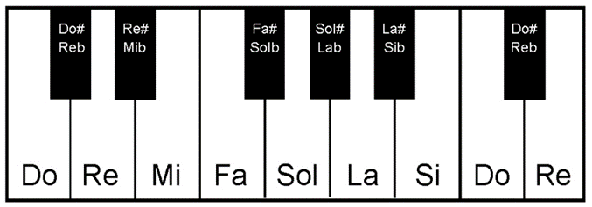
- Las escalas musicales combinan tonos y semitonos formando secuencias periódicas como la que ves en la imagen, si observas las teclas verás que entre las notas mi-fa no hay tecla negra, lo mismo pasa entre si-do, esto ocurre porque la secuencia de tonos y semitonos de la escala mayor es: T-T-ST-T-T-T-ST. Observa la siguiente imagen:

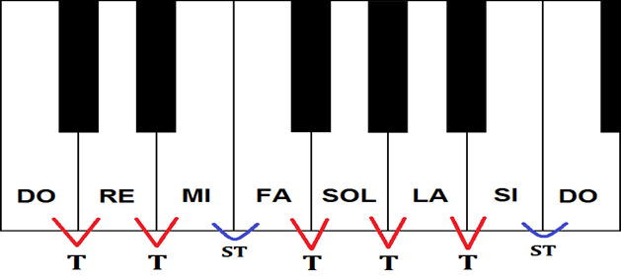
- Para formar escalas mayores en otras tonalidades o a partir de otra nota, debes respetar esta secuencia de tonos y semitonos. En algunos casos debes pasar por las teclas negras para mantener esa secuencia, por esta razón hay melodías que utilizan notas sostenidas al momento de tocar una pieza musical.

- Marca con círculos las notas del teclado que se deben tocar para formar la escala de RE MAYOR y destaca las teclas negras (sostenidos) que tengas que utilizar. (Debes comenzar en la nota RE)
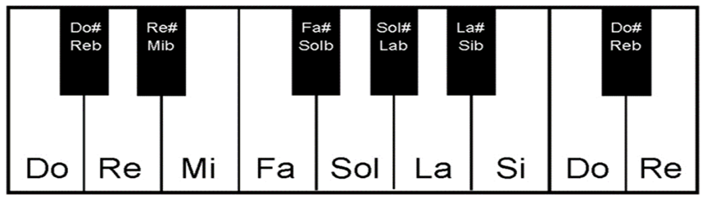
- Dibuja esa misma escala de Re mayor en el siguiente pentagrama, marcando las notas sostenidas con el signo #
